Федеральное государственное бюджетное учреждение
«Всероссийский научно-исследовательский геологический институт
им. А.П. Карпинского»

ПОРТФОЛИО АСПИРАНТА
Федорова Ксения Сергеевна
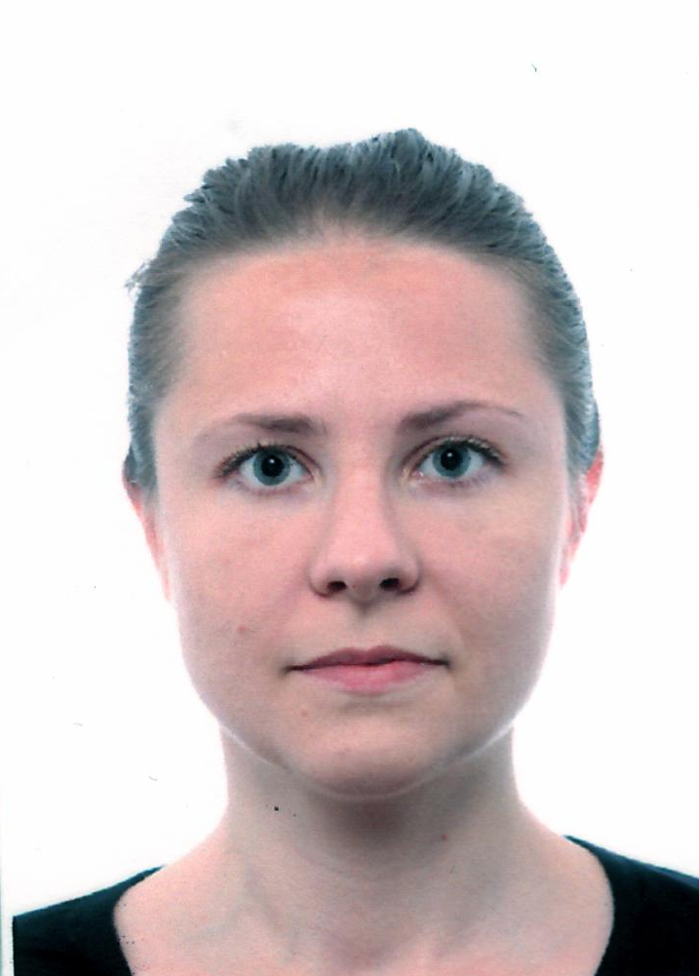

Направление | 05.06.01 | Науки о Земле
Специальность | 25.00.10 | Геофизика, геофизические методы поисков полезных ископаемых
Образование |  | Санкт-Петербургский государственный университет. Магистр геологии, специализация – электрометрия;  год окончания ВУЗа – 2011
Место работы |  | ВСЕГЕИ, отдел подготовки опережающих геофизических основ ГГК-200
Зачислена в очную аспирантуру |  |  | Приказ № 280 от 26.10.2017 г.
Срок обучения | 01.11.2017 г. - 31.10.2021 г.
Курс | 3
Научный руководитель |  | Зубов Евгений Иванович, кандидат геолого-минералогических наук | Приказ № № 32 от 07.02.2018 г.
Тема диссертации |  | Прогнозно-поисковые геофизические модели золоторудных узлов и полей (на примере Центрально-Колымского региона) | Приказ № 32 от 07.02.2018 г.
Результаты освоения ООП:  кандидатский минимум |  | История и философия науки  Реферат по философии: "История возникновения, методология и развитие аэрогеофизических исследований " (отлично) | Приказ № 126 от 15.05.2018 г. | Отлично
 |  | Английский язык | Приказ № 126 от 15.05.018 г. | Отлично
 |  | Специальность | Приказ № 299 от 07.12.2018 г. | Хорошо
Аттестация | 1 курс 2018 г. | Второе полугодие | Приказ № 333 от 12.12.2018 г.
Аттестация | 2 курс 2019 г. | Первое полугодие | Приказ № 146 от 10.06.2019 г.
Аттестация | 2 курс 2019 г. | Второе полугодие | Приказ № 333 от 10.12.2019 г.
Аттестация | 3 курс 2020 г. | Первое полугодие
Аттестация | 3 курс 2020 г. | Второе полугодие
Аттестация | 4 курс 2021 г. | Первое полугодие
Аттестация | 4 курс 2021 г. | Второе полугодие
Публикации | - Федорова К.С., Зубов Е.И., Асламов Ю.В. Радиогеохимические характеристики рудных узлов и полей с крупнообъемными золотокварцевыми месторождениями Центрально-Колымского региона // Сборник тезисов Международной геолого-геофизической конференции и выставки «ГеоЕвразия2019.Современные технологии изучения и освоения недр Евразии». Тверь: ООО «ПолиПРЕСС». 2019. С.967-971  - Баделин А.В., Федорова К.С. Анализ геолого-геофизических данных в среде ARCVIEW ARCGIS ESRI // Геология и цивилизация: VII: Международная конференция: сборник научных трудов. Т.II/Под ред. Е.М. Нестерова. - СПб.: Изд-во РГПУ им. А.И. Герцена. 2011. – С. 179-183;  - Федорова К.С., Баделин А.В. ГИС-паспорт планшета учебной геолого-геофизической практики//Геология, геоэкология, эволюционная география. – Т.Х.- СПб. 2010. – С. 282-286

